ВСЕРОССИЙСКАЯ ОЛИМПИАДА ШКОЛЬНИКОВ
ПО МХК 2020-2021 уч. год
ШКОЛЬНЫЙ ЭТАП
5-6 класс
Время выполнения заданий: 1,5 часа (90 минут) Максимальное количество баллов: 130
Уважаемый участник, желаем успеха!
Задание №1
«Шу-шу! Шур-шур! – таинственно доносилось из соседней комнаты. Фриц и Мари сидели в полутемной спальне и прислушивались. До поры до времени им не разрешалось входить в гостиную, где, наверное, уже сверкала праздничными огоньками свечей рождественская елка».
Рассмотрите изображения, напишите название произведения и его автора. Какие жанры представлены? Аргументируйте свой ответ.
1.
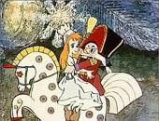 | 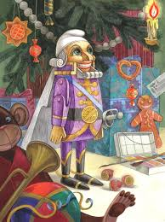 | 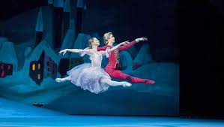
1._______________________________________________________________________________________________________________________________
2.____________________________________________________________________________________________________________________________________________________
3.____________________________________________________________________________________________________________________________________________________

Оценка:
- Участник называет произведение и его автора от 2 – 6 баллов;
- Правильно определяет жанры от 1–3 баллов;
- Аргументирует ответ от 1– 6 баллов.
Максимальная оценка: 15 баллов

Задание №2
- Прочтите внимательно фрагмент рассказа К. Паустовского «Струна», вставьте пропущенное слово.
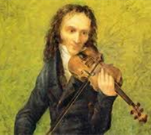
«Осколок снаряда порвал струны на скрипке. Осталась только одна, последняя. Запасных струн у музыканта Егорова не было, и достать их было негде, потому что дело происходило осенью 1941 года на осажденном острове в Балтийском море, где войны отбивали непрерывные атаки немцев. …Как только начинался спектакль, зрители наводили на актеров узкие лучи карманных электрических фонариков. Лучи эти все время перелетали, как маленькие огненные птицы, с одного лица на другое… На Егорова зрители никогда не наводили лучи фонариков. Всегда он играл в темноте, и единственной точкой света, какую он часто видел перед собой, была большая звезда. Она лежала на краю моря, как забытый маяк. Струны на скрипке были порваны, и Егоров больше не мог играть. На первом же ночном концерте он сказал об этом невидимым зрителям. Неожиданно из лесной темноты чей-то молодой голос неуверенно ответил:
«А _ _ _ _ _ _ _ _ _ _ _ _ _ _ _ играл и на одной струне…».
- Что вы знаете об этом исполнителе?
_________________________________________________________________________________________________________________________________________________
- Вы знаете его произведения? (от 1-3)
_________________________________________________________________________________________________________________________________________________________________________________________________________________________________
- На каких музыкальных инструментах он играл? Подпишите названия, зачеркните лишнее.
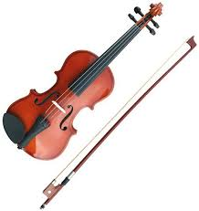 | 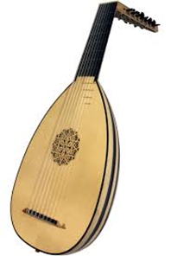 | 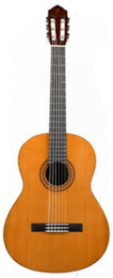
Оценка:
1. Вставлено пропущенное слово от 1 – 2 баллов;
2. Участник дает информацию от 1 – 6 баллов;
3. Приведены примеры (не более 3-х) от 1 – 3 баллов;
4. Названы инструменты от 1 – 3 баллов; отмечено лишнее - 1 балл.
Максимальная оценка: 15 баллов

Задание №3
Прочтите отрывок стихотворения Вадима Шефнера «Стены дворов».

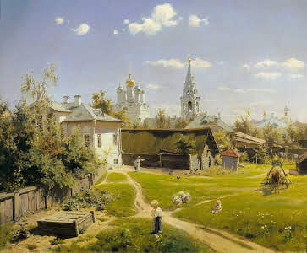
Загляну в знакомый двор,
Как в забытый сон.
Я здесь не был с давних пор,
С молодых времен.
Над поленницами дров
Вдоль сырой стены
Карты сказочных миров
Запечатлены.
Эти стены много лет
На себе хранят
То, о чем забыл проспект
И забыл фасад.

- Вы узнали это живописное произведение? Кто его автор?
______________________________________________________________________________
- Укажите местонахождение картины.
______________________________________________________________________________
- Опишите общее настроение картины, используя предложенные слова:
колорит, композиция, линия
- ________________________________________________________________________________________________________________________________________________________
- _________________________________________________________________________________________________________________________________________________________
- ________________________________________________________________________________________________________________________________________________________
- Какой дворик вас привлекает: старинный или современный? Почему?
________________________________________________________________________________________________________________________________________________________________
- Чему учит зрителя эта картина?
______________________________________________________________________________

Оценка:
- Участник правильно называет картину и автора от 1 - 5 баллов;
- Указано местонахождение от 1 - 2 баллов;
- Участник описывает картину от 1 - 9 баллов;

- Аргументирует ответ от 1 - 2 баллов;
- Объясняет значимость от 1- 2 баллов.
Максимальная оценка: 20 баллов

Задание № 4
Рассмотрите изображение и прочтите информацию.
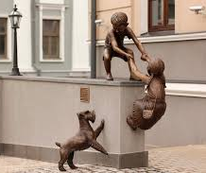
В Казани есть необычная скульптурная композиция. На пересечении улиц Чернышевского и Профсоюзная расположился мальчик на парапете, девочка и собачка. Автором выступил молодой казанский скульптор Фаниль Валиуллин. Он окончил художественный институт имени Сурикова, его скульптуры установлены не только в Казани, но и в других городах России. В Казани - это памятник связисту, в Нижнем Новгороде – памятник писателю Жюлю Верну, «улетающему» на воздушном шаре.
- Опишите скульптурное изображение.
________________________________________________________________________________________________________________________________
- Какой теме оно посвящено?
______________________________________________________________________________
- Какие вы знаете песни на эту тему?
a)______________________________________________________________
b)______________________________________________________________
c)______________________________________________________________
4. Придумайте свое название скульптурному изображению.
________________________________________________________________
Оценка:
- Участник описывает изображение от 1-6 баллов;
- Определяет главную мысль изображения от 1 - 3 баллов;
- Участник называет 3 песни от 1- 6 баллов;
- Дает название от 1 - 3 баллов.

Максимальная оценка: 18 баллов

Задание №5
Прочтите и вставьте нужное слово.

«Песня о картинах»

Александр Кушнер, Григорий Гладков

Если видишь, на _ _ _ _ _ _ _
Нарисована река,
Или ель и белый иней,
Или сад и облака,
Или снежная равнина,
Или поле и шалаш, —
Обязательно _ _ _ _ _ _ _
Называется _ _ _ _ _ _ .
Если видишь на _ _ _ _ _ _ _
Чашку кофе на столе,
Или морс в большом графине,
Или розу в хрустале,
Или бронзовую вазу,
Или грушу или торт,
Или все предметы сразу, —
Знай, что это _ _ _ _ _ _ _ _ _ .
Если видишь, что с _ _ _ _ _ _ _
Смотрит кто-нибудь из нас, —
Или принц в плаще старинном,
Или в робе верхолаз,
Летчик или балерина,
Или Колька, твой сосед, —
Обязательно _ _ _ _ _ _ _
Называется _ _ _ _ _ _ _ .

2.Объясните их значение: ___________________________________________________________________________
_________________________________________________________________________________________________________________________________________________________________________________________________________________________________
Оценка:
- Вставлены слова от 1-8 баллов;
- Объяснил значение слов от 1- 4 баллов.
Максимальная оценка: 12 баллов
Задание №6
В создании скульптурного образа огромную роль играет материал. Его особенности и свойства подсказывают художнику возможности выразительного решения. В изображениях, созданных из камня, мрамора, гранита, дерева, известняка, бронзы особенности материала обязательно станут существенной характеристикой портрета. В изображении, созданном из пластилина или глины, красота и выразительность рождаются благодаря пластичности, податливости материала. В камерной скульптуре изображение приближено к нам, и мы можем почувствовать характер и жизненную правдивость образа.
- Вам предстоит создать камерную скульптуру. Подумайте, кого из великих известных людей нашего времени вы изобразите? Опишите форму, размер, материал, местонахождение в пространстве, образные черты характера и другие детали вашего героя. Свой ответ нарисуйте или опишите словами.

Оценка: Учитывается грамотное содержание, идея, выбор персонажа и оригинальный подход.

Максимальная оценка: 25 баллов

Задание №7
Придумайте название и составьте план школьного мероприятия, посвященного 75-летию Победы в Великой Отечественной войне 1941-1945 годов. В программе учитывается творческий подход к составлению сценария. В каком формате вы проведете мероприятие? Перечислите концертные номера и расскажите о содержании торжества.
________________________________________________________________________________________________________________________________________________________________________________________________________________________________________________________________________________________________________________________________________________________________________________________________________________________________________________________________________________________________________________________________________________________________________________________________________________________________________________________________

Оценка: Учитывается грамотное содержание, идея, выбор концертных номеров и оригинальный подход, оформление праздника, структура и логика его построения.

Максимальная оценка: 25 баллов

Итоговое количество баллов:

7-8 класс
Время выполнения заданий: 2,5 часа (150 минут) Максимальное количество баллов: 170
Уважаемый участник, желаем успеха!
Задание №1
- Прочтите внимательно фрагмент рассказа К. Паустовского «Струна», вставьте пропущенное слово. Рассмотрите изображения, подпишите. Что вы знаете об этих музыкантах? Назовите других известных исполнителей-виртуозов (не более 3-х).
«Осколок снаряда порвал струны на скрипке. Осталась только одна, последняя. Запасных струн у музыканта Егорова не было, и достать их было негде, потому что дело происходило осенью 1941 года на осажденном острове в Балтийском море, где войны отбивали непрерывные атаки немцев. …Как только начинался спектакль, зрители наводили на актеров узкие лучи карманных электрических фонариков. Лучи эти все время перелетали, как маленькие огненные птицы, с одного лица на другое… На Егорова зрители никогда не наводили лучи фонариков. Всегда он играл в темноте, и единственной точкой света, какую он часто видел перед собой, была большая звезда. Она лежала на краю моря, как забытый маяк. Струны на скрипке были порваны, и Егоров больше не мог играть. На первом же ночном концерте он сказал об этом невидимым зрителям. Неожиданно из лесной темноты чей-то молодой голос неуверенно ответил: «А _ _ _ _ _ _ _ _ _ _ _ _ _ _ _ играл и на одной струне…».

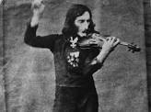 | 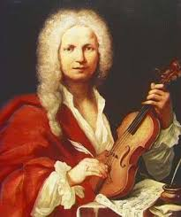 | 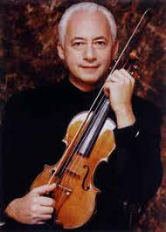
- _________________________________________________________________________________________________________________________________________________________________________________________________________________________________________________________________________________________________________________
Оценка:
- Вставлено пропущенное слово от 1 – 2 баллов;
- Правильно подписаны изображения от 1 – 6 баллов, дополнительная информация от 1–10 баллов;
- Приведены примеры (не более 3-х) от 1 – 6 баллов.
Максимальная оценка 24 балла

Задание №2
Рассмотрите изображения, напишите название произведения и его автора. Какие жанры представлены? Аргументируйте свой ответ.
1.
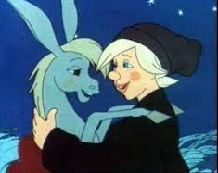 | 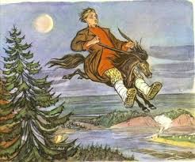 | 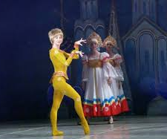
1.______________________________________________________________________________________________________________________________
2.____________________________________________________________________________________________________________________________________________________
3.____________________________________________________________________________________________________________________________________________________
4. В чем заключается смысл сказки?
_________________________________________________________________________________________________________________________________________________________________________________________________________________________________
Оценка:
- Участник называет произведение и его автора от 2 – 6 баллов;
- Правильно определяет жанры от 1–3 баллов;
- Аргументирует ответ от 1– 6 баллов;
- Правильный ответ от 1 – 3 баллов.
Максимальная оценка: 18 баллов

Задание №3
Прочтите отрывок стихотворения Вадима Шефнера «Стены дворов».

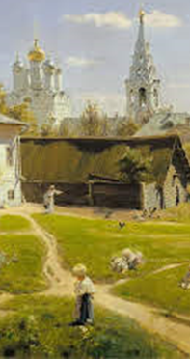
Загляну в знакомый двор,
Как в забытый сон.
Я здесь не был с давних пор,
С молодых времен.
Над поленницами дров
Вдоль сырой стены
Карты сказочных миров
Запечатлены.
Эти стены много лет
На себе хранят
То, о чем забыл проспект
И забыл фасад.

- Вы узнали это живописное произведение? Кто его автор?
______________________________________________________________________________
- Укажите местонахождение картины.
______________________________________________________________________________
- Опишите общее настроение картины, используя предложенные слова:
колорит, композиция, линия
- _____________________________________________________________________________________________________________________________________________________
- ______________________________________________________________________________________________________________________________________________________
- ______________________________________________________________________________________________________________________________________________________
- Перечислите названия песен на тему сюжета.
a)_________________________________________________________________________ b)_________________________________________________________________________
- Чему учит зрителя эта картина?
___________________________________________________________________________

Оценка:
- Участник правильно называет картину и автора от 1 - 5 баллов;
- Указано местонахождение от 1 - 2 баллов;
- Участник описывает картину от 1 - 9 баллов;

- Приводит примеры песен от 1 - 2 баллов;
- Объясняет значимость от 1 – 2 баллов.
Максимальная оценка: 20 баллов

Задание № 4
- Рассмотрите изображение, прочтите текст и вставьте пропущенные слова.
«И хотя во все светлое верил —
Например, в наш советский народ, —
Но не поставят мне памятник в сквере
Где-нибудь у Петровских ворот.
Но я не жалею!»
«У меня было сорок фамилий»

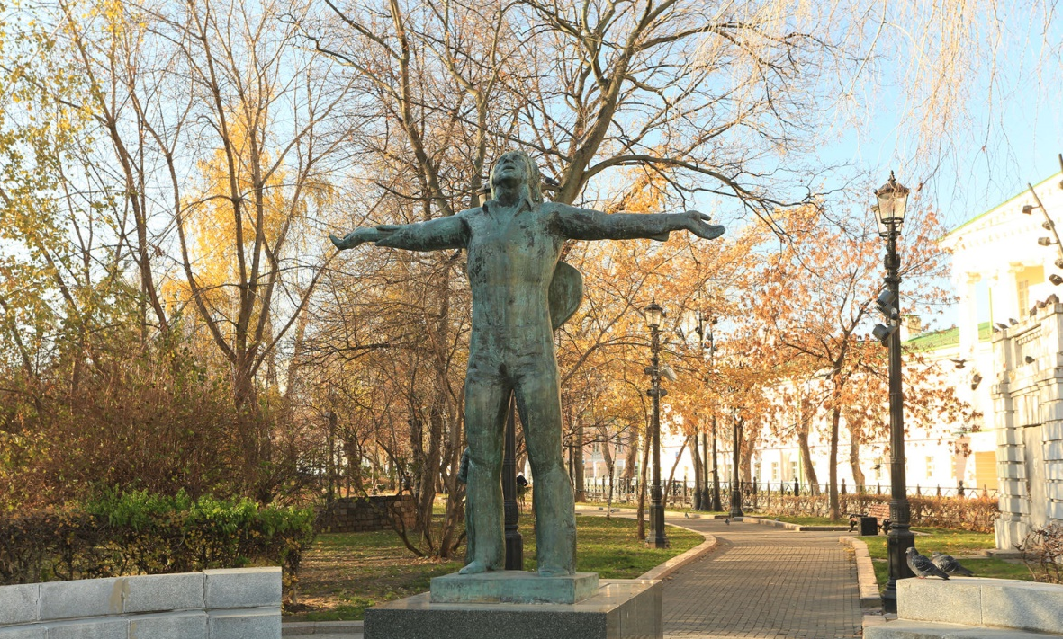

Именно у Петровских ворот 25 июля 1995 года, в день 15-летия со дня смерти
_ _ _ _ _ _ _ _ _ _ _ _ _ _ _ _ _ _ , установили памятник работы Геннадия Распопова. Фигуру поэта высотой 2 метра 40 см отлили из бронзы в декабре 1994 года по оригиналу, выполненному скульптором еще при жизни _ _ _ _ _ _ _ _ _, в 1979 году. У гитары на памятнике есть интересная особенность — она держится на спине без ремня. Место для скульптуры выбрали неслучайное, ведь все эти кварталы исходил юный поэт. Разрешения на установку монумента добился его коллега актёр Борис Хмельницкий. Идея расположения памятника у Петровских ворот на Страстном бульваре принадлежит другу поэта — Валерию Янкловичу.

- Какими средствами решает поставленную творческую задачу скульптор? Опишите изображение, используя предложенные слова: силуэт, жесты, расположение фигуры в пространстве.
_____________________________________________________________________________________________________________________________________________________________________________________________________________________________________________________________
____________________________________________________________________________________________________________________________________________________________________________________________________________________________________________________________
- Расскажите о роли дружбы в его жизни и творчестве.
_____________________________________________________________________________________________________________________________________________________________________________________________________________________________________________________________________________________________________________________________
- Какими качествами должен обладать настоящий друг?
________________________________________________________________________________________________________________________________________________________________________________________________
- Какие песни о дружбе вам знакомы?
a)____________________________________________________________________________________________________________________________
b)_____________________________________________________________________________________________________________________________
c)_____________________________________________________________________________________________________________________________
Оценка:
- Вставлены пропущенные слова от 1 - 3 баллов;
- Описано изображение с использованием предложенных терминов от 1 - 9 баллов;
- Рассказывает о роли дружбы в творчестве поэта от 1 – 6 баллов;
- Правильный ответ - от 1 – 3 баллов;
- Перечисляет названия от 1 – 3 баллов.

Максимальная оценка: 24 балла

Задание № 5
Прочтите и вставьте нужные слова. Объясните их значение.

«Песня о картинах»

Александр Кушнер, Григорий Гладков

Если видишь, на _ _ _ _ _ _ _
Нарисована река,
Или ель и белый иней,
Или сад и облака,
Или снежная равнина,
Или поле и шалаш, —
Обязательно _ _ _ _ _ _ _
Называется _ _ _ _ _ _ .
Если видишь на _ _ _ _ _ _ _
Чашку кофе на столе,
Или морс в большом графине,
Или розу в хрустале,
Или бронзовую вазу,
Или грушу или торт,
Или все предметы сразу, —
Знай, что это _ _ _ _ _ _ _ _ _ .
Если видишь, что с _ _ _ _ _ _ _
Смотрит кто-нибудь из нас, —
Или принц в плаще старинном,
Или в робе верхолаз,
Летчик или балерина,
Или Колька, твой сосед, —
Обязательно _ _ _ _ _ _ _
Называется _ _ _ _ _ _ _ .

- ____________________________________________________________________________________________________________________________________________________________________________________________________________________________________________________

- Приведите по одному примеру работ любого художника в представленных жанрах.
a)______________________________________________________________ b)______________________________________________________________
c)______________________________________________________________

Оценка:
- Вставлены слова от 1-8 баллов;
- Объяснил значение слов от 1 – 4 баллов;
- Приведены примеры от 1 – 6 баллов.
Максимальная оценка: 18 баллов

Задание №6
В создании скульптурного образа огромную роль играет материал. Его особенности и свойства подсказывают художнику возможности выразительного решения. В изображениях, созданных из камня, мрамора, гранита, дерева, известняка, бронзы особенности материала обязательно станут существенной характеристикой портрета. В изображении, созданном из пластилина или глины, красота и выразительность рождаются благодаря пластичности, податливости материала. В камерной скульптуре изображение приближено к нам, и мы можем заглянуть в лицо, почувствовать характер и жизненную правдивость образа.
- Вам предстоит создать камерную скульптуру. Подумайте, кого из великих известных людей нашего времени вы изобразите? Опишите форму, размер, материал, местонахождение в пространстве, образные черты характера и другие детали вашего героя. Свой ответ нарисуйте или опишите словами.

- Приведите примеры известных скульптурных изображений, напишите их авторов и местонахождение.
a)__________________________________________________________________
b)__________________________________________________________________
c)__________________________________________________________________
Оценка:
- Учитывается грамотное содержание, идея, выбор персонажа и оригинальный подход от 1 – 20 баллов;
- Приведены примеры от 1 – 9 баллов.

Максимальная оценка: 29 баллов

Задание №7
Придумайте название и составьте план городского мероприятия, посвященного 75-летию Победы в Великой Отечественной войне 1941-1945 годов. В программе учитывается творческий подход к составлению сценария. В каком формате вы проведете мероприятие? Перечислите концертные номера и расскажите о содержании торжества.
_______________________________________________________________________________________________________________________________________________________________________________________________________________________________________________________________________________________________________________________________________________________________________________________________________________________________________________________________________________________________________________________________________________________________________________________________________________________________________________________________________________________________________

Оценка: Учитывается грамотное содержание, идея, выбор концертных номеров и оригинальный подход, оформление праздника, структура и логика его построения.

Максимальная оценка: 25 баллов

Задание №8

Создайте и изобразите эмблему мероприятия, посвященного празднованию Великой Победы. Продумайте содержание изображения с учетом темы, важности события, раскройте в рисунке главную идею. Приветствуется использование цитат из песен, стихов о Великой Отечественной войне.

Эмблема – условное изображение какого-либо понятия, символ, выражающий главную идею.

Оценка:
- Учитывается полное раскрытие темы, идея, оригинальный подход, оформление от 1 - 10 баллов;
- Цитирование от 1 – 2 баллов.

Максимальная оценка: 12 баллов

Итоговое количество баллов:

9 класс
Время выполнения заданий: 4 часа (240 минут) Максимальное количество баллов: 180
Уважаемый участник, желаем успеха!
Задание №1
Перед вами работы известного художника ХХ века Юрия Анненкова. Он писал портреты своих современников, а со многими из них был знаком лично.
- Напишите, кто изображен на иллюстрациях.
- Назовите эпоху их творчества.
- Назовите по 1-3 произведения этих авторов.
- Напишите, что объединяет всех изображенных.
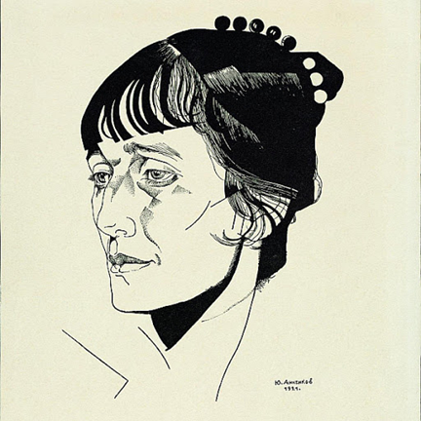 | 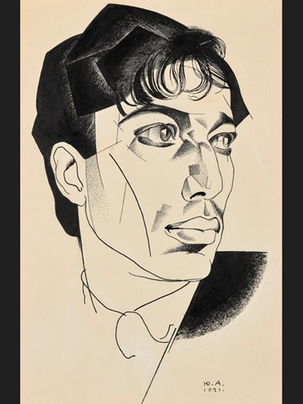

4.____________________________________________________________________________
5. Все работы выдержаны в едином стиле. Укажите его название ниже
________________________________________________________________

6. Как художник передает особенности их творчества через портрет? Какие приемы использует?
- ____________________________________________________________________________________________________________________________________________________________________________________________________________________________________________________________
- ____________________________________________________________________________________________________________________________________________________________________________________________________________________________________________________________

Анализ ответа. Оценка:
- Участник называет полные имена иллюстраций – 1-6 баллов, 1 балл за каждый правильный ответ;
- Участник называет эпоху - 1 балл;
- Участник называет произведения – 1-6 баллов;
- Участник аргументирует ответ – 1-2 балла;
- Участник называет стиль – 1-2 балла;
- Участник называет приемы – 1-10 баллов;

Максимальная оценка: 27 баллов

Задание №2
Создайте маршрутный лист для прогулки по Санкт-Петербургу, используя картинки-подсказки. Включите в свой маршрутный лист:
1) основную информацию о достопримечательностях;
2)возможные виды транспорта для перемещения по городу;
3) добавьте один дополнительный культурный объект по своему выбору.
* маршрут должен содержать не более 5 культурных объектов
4) укажите, где участники маршрута смогут отдохнуть, сделать отличные фотоснимки. Какое из приведенных зданий следует посетить в первую очередь и т.д.

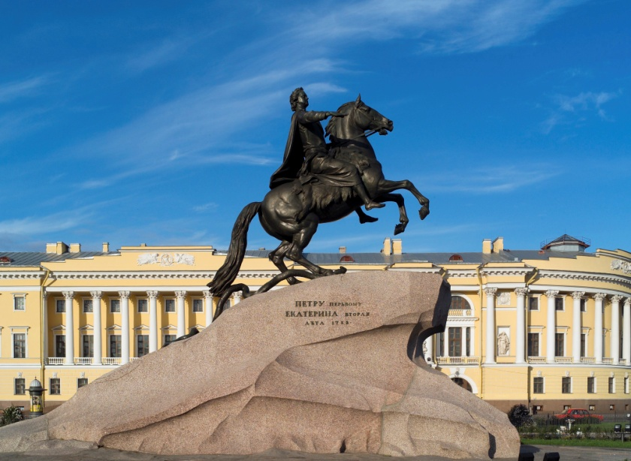 | 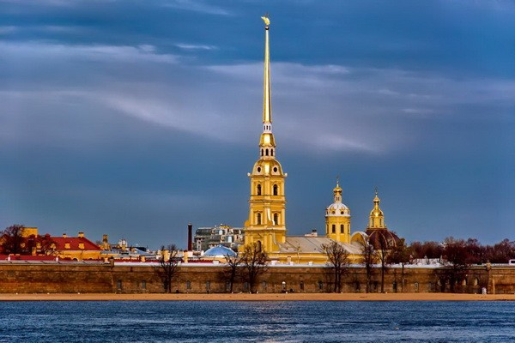
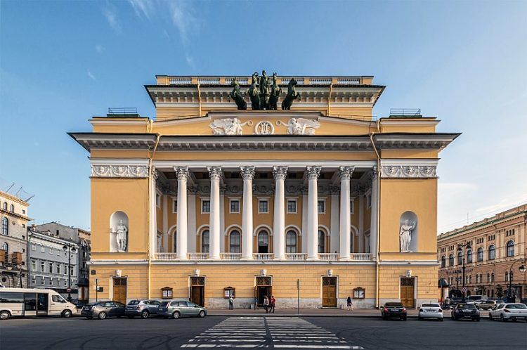 | 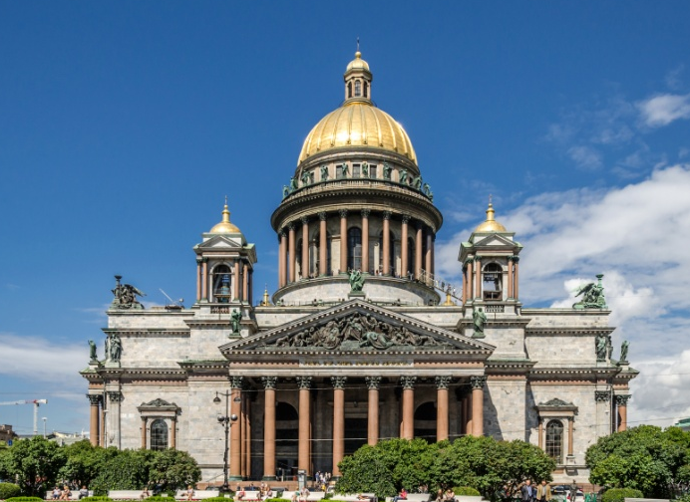
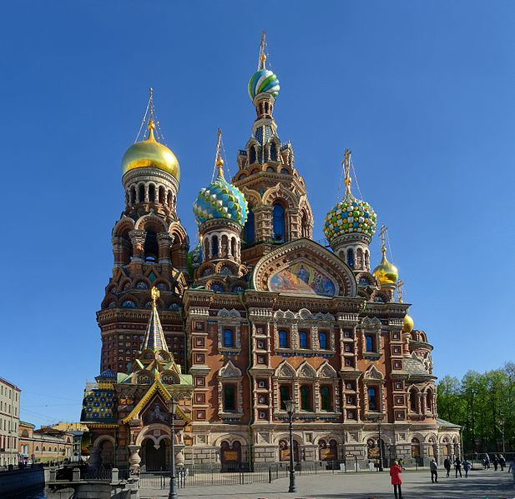 | 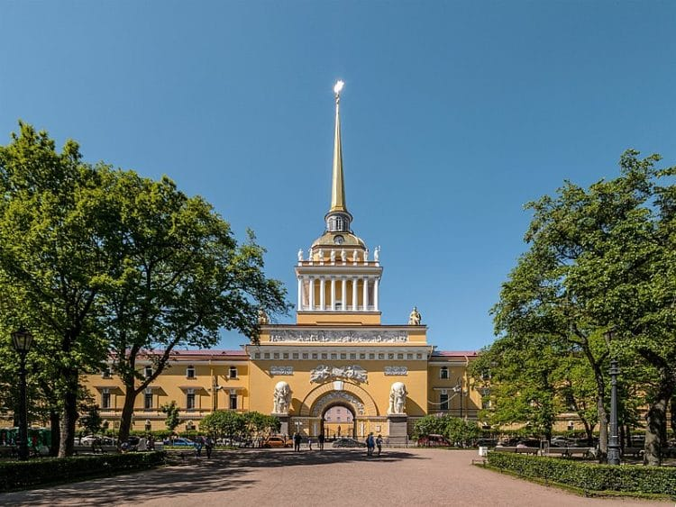

Ответ:
_________________________________________________________________________________________________________________________________________________________________________________________________________________________________________________________________________________________________________________________________________________________________________________________________________________________________________________________________________________________________________________________________________________________________________________________________________________________________________________________________________________________________________________________________________________________________________________________________________________________________________________________________________________________________________________________________________________________________________________________________________________________________________________________________________________________________________________________________________________________________________________________________________________________________________________________________________________________________________________________________________________________________________________________________________________________________________________________________________________________________________________________________________________________________________________________________________________________________________________________________________________________________________________________________________________________________________________________________________________________________________________________________________________________________________________________________________________________________________________________________________________________________________________________________________________________________________________________________________________________________________________________________________________________________________________________________________________________________________________________________________________________________________________________________________________________________________________________________________________________________________________________________________________________________________________________________________________________________________________________________________________________________________________________________________________________________________________________________________________________________________________________________________________________________________________________________________________________________________________________________________

Анализ ответа. Оценка:
- Участник называет достопримечательности, изображенные на картинках – 1-4 балла (1 балл за каждый объект);
- Участник добавляет свой объект – 1-3 балла;
- Участник приводит информацию к каждой достопримечательности – 1-15 баллов;
- Участник приводит все виды перемещений по городу – 1-5 баллов ,1 балл за каждый вид;
- Участник аргументирует выбор мест для отдыха, развлечений, фотоснимков – 1- 10 баллов;
- Оригинальность работы – 1- 5 дополнительных баллов.

Максимальная оценка: 42 балла

Задание №3
Рассмотрите два изображения. На изображении №1 представлена скульптура одного известного автора, а на изображении №2 работа немецкого современного художника Ганса-Питера Фельдманна (в одном интервью он назвал себя «Уорхолом в скульптуре»). Интересно, что обе скульптуры находятся во Флорентийской академии изящных искусств. Сразу после просмотра скульптуры №1 зритель переходит в зал и видит вторую скульптуру, расположенную под открытым небом.

Иллюстрация №1 | Иллюстрация №2
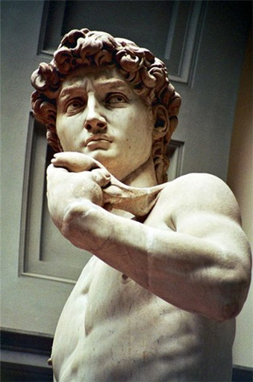 | 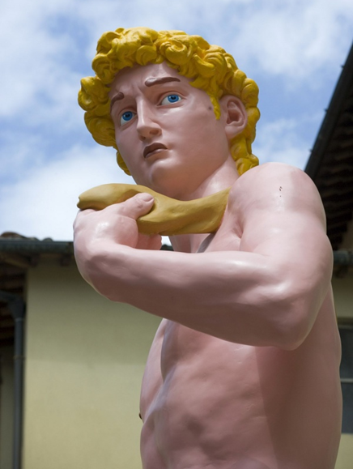

- Напишите автора и название скульптуры (иллюстрация №1)
____________________________________________________________________________
- Напишите эпоху, в которую автор иллюстрации №1 жил и творил.
____________________________________________________________________________
- Напишите стиль, в котором работал немецкий художник (иллюстрация №2)
____________________________________________________________________________
- Три особенности скульптуры №2
a)_________________________________________________________________________________
b) ________________________________________________________________________________
c) _________________________________________________________________________________
- Подумайте, почему скульптуру Ганса-Питера установили после оригинальной скульптуры?
а) ________________________________________________________________________________
b) ________________________________________________________________________________
c) _________________________________________________________________________________
- Зачем Гансу-Питеру Фельдманну понадобилось раскрасить самую известную мужскую статую в мире? Попробуйте раскрыть замысел художника.
____________________________________________________________________________________________________________________________________________________________________________________________________________________________________________________________________________________________________________________________________________________
- Выразите свое отношение к одному из вариантов, обоснуйте ответ.
___________________________________________________________________________________________________________________________________________________________________________________________________________________________________________________
Анализ ответа. Оценка:
1. Полное имя скульптора – 1- 3 балла, название – 1 балл;
2. Название эпохи – 1-2 балла;
3. Название стиля – 1-2 балла;
4. Особенности скульптуры №2 – 1-3 балла;
5. Аргументы – 1-3 балла;
6. Замысел – 1-5 баллов;
7. Обоснование – 1-5 баллов.

Максимальная оценка: 24 балла

Задание №4
Перед вами 3 картинки, иллюстрирующие пьесу А.П. Чехова «Вишневый сад».

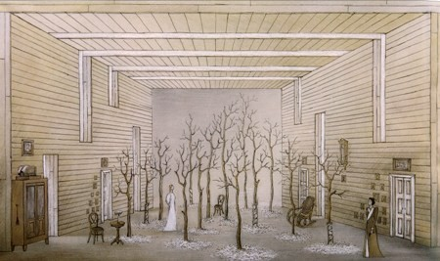
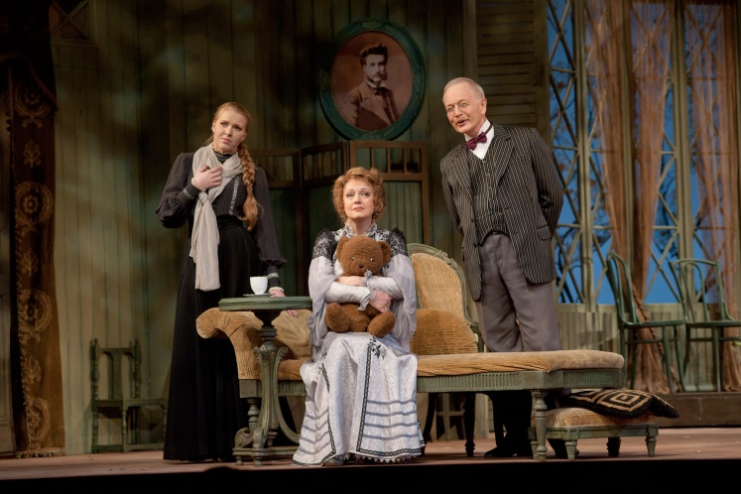
илл.1 илл.2
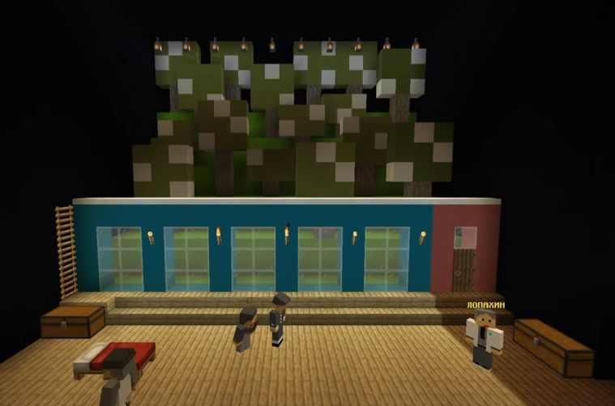
илл.3

Напишите, какому виду искусства принадлежит каждая иллюстрация:
1)____________________________________________________________________________
2)____________________________________________________________________________
3)____________________________________________________________________________

Какие средства художественной выразительности использованы (композиция, расположение героев, цветовые и световые решения и т.д.)

Илл.1)_________________________________________________________________________________________________________________________________________________________________________________________________________________________________________________

Илл.2)_________________________________________________________________________________________________________________________________________________________________________________________________________________________________________________

Илл.3)_________________________________________________________________________________________________________________________________________________________________________________________________________________________________________________

Какие принципиальные различия существуют между данными интерпретациями пьесы?
а)___________________________________________________________________________
б)___________________________________________________________________________
в)___________________________________________________________________________

Какие общие детали на иллюстрациях помогают узнать пьесу?
____________________________________________________________________________________________________________________________________________________________________________________________________________________________________________________________________________________________________________________

Каких главных героев пьесы «Вишневый сад» вы помните? (подсказка – илл.1)
_____________________________________________________________________________

В 2020 году Петербургский Большой драматический театр имени Товстоногова представил первый в России спектакль во вселенной популярной компьютерной игры Minecraft.(илл.3) Актеры БДТ в реальном времени играли и озвучивали своих персонажей. Участники могли не только увидеть постановку, но и погулять по виртуальному БДТ.

Выразите свое отношение к постановке классической пьесы в компьютерно-игровом формате. Можно ли это считать новым видом искусства? Какие еще произведения школьной программы можно поставить в таком цифровом формате?
_____________________________________________________________________________________________________________________________________________________________________________________________________________________________________________________________________________________________________________________________________________________________________________________________________________________________________________________________________________________________________________________________________________________________________________________________________________________________________________________________________________________________________________________

Анализ ответа. Оценка:
1.Участник называет виды искусства - 1-3 балла;
2.Участник называет художественные средства, использует терминологию - 1-3 баллов за каждый ответ, максимально – 9 баллов;
3.Участник приводит принципиальные различия постановок - 1-3 балла;
4.Участник называет детали - 1-8 баллов;
5. Участник называет героев пьесы - 1-5 баллов;
6.Участник выражает личное мнение по вопросу –1-6 баллов;
7.Участник приводит произведения литературы – 1-4 балла.

Максимальная оценка: 38 баллов

Задание №5
- Объедините слова в группы.
- Дайте определение каждой группе.

Александринский театр, Галина Уланова, Большой театр, Ольга Лепешинская, Мариинский театр, Майя Плисецкая, Михайловский театр, Анна Павлова

№ | Группа | Название группы

Анализ ответа. Оценка:
1.Участник распределил термины по группам – 1-8 баллов;
2.Участник дает определение группам - 1-2 балла.
Максимальная оценка: 10 баллов

Задание №6
- Рассмотрите изображения, соотнесите текст песни с кадром из фильма:
№ | Кадр из фильма | Текст песни
1 | 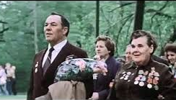  «Особое подразделение» | Как-то летом на рассвете  Заглянул в соседний сад.  Там смуглянка-молдаванка  Собирала виноград.
2 | 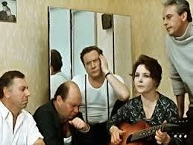  «Белорусский вокзал» | Дымилась роща под горою  И вместе с ней горе закат  Нас оставалось только трое  Из восемнадцати ребят.
3 | 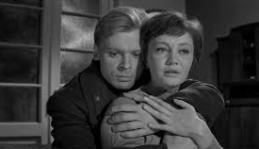 «Тишина» | Нас ждет огонь смертельный,  И все ж бессилен он.  Сомненья прочь: уходит в ночь отдельный  Десятый наш десантный батальон.
4 | 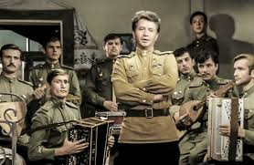  «В бой идут одни старики» | Этот День Победы порохом пропах,  Это праздник с сединою на висках,  Это радость со слезами на глазах,  День Победы, День Победы…

- Что объединяет данные эпизоды?
_______________________________________________________________________________
- Приведите примеры других фильмов на эту тему.
a) ____________________________________________________________________________
b) _____________________________________________________________________________

Анализ ответа. Оценка:
- Участник правильно соотносит фильм и песню – 1-4 балла;
- Правильный ответ – 1-2 балла;
- Приведены примеры – 1-2 балла;
Максимальная оценка: 8 баллов

Задание №7

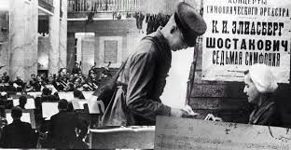
Война безжалостно отбирала у людей самое дорогое: любовь, родных, уверенность в завтрашнем дне, детство и счастье, даже надежду, но всегда у людей оставалось только одно – музыка. Роль песни в годы войны была чрезвычайно высокой. Она складывалась обо всем, что происходило на фронте и в тылу, что согревало души и воспевало великий подвиг русского народа. В них говорилось о патриотизме, о солдатской дружбе, о любви. Музыка поддерживала людей в трудные минуты, утешала их измучившиеся души. Она была необходима человеку как воздух, с ней человеческое сердце не черствело и находило в себе новые силы хранить надежду.
Напишите:
- Назовите известных музыкантов-композиторов, внесших вклад в дело Великой Победы:
a)__________________________________________________________________
b)____________________________________________________________________
c)______________________________________________________________________
2. Перечислите характерные черты музыкальных проихведений, созданных во время Великой Отечественной войны:
a) _______________________________________________________________________
b) _________________________________________________________________________
c)____________________________________________________________________________

Анализ ответа. Оценка:
1.Участник называет имена композиторов - 1- 9 баллов;
2. Участник характеризует музыку - 1- 6 баллов.

Максимальная оценка: 15 баллов

Задание №8
Создайте открытку-приглашение для ветерана на праздничный концерт, посвящённый юбилейному Дню Победы в 2020 году. Придумайте название концерта, используйте цитаты песен и стихов о Великой Отечественной войне, нарисуйте иллюстрацию, составьте текст поздравления.

Анализ ответа. Оценка:
- Название концерта – 1-2 балла;
- Выбор художественного материала – 1- 5 баллов;
- Оформление, иллюстрация - 1-5 баллов;
- Грамотность текста - 1-2 балла;
- Оригинальность - 1-2 балла.
Максимальная оценка: 16 баллов

Общее максимальное количество баллов: 180

10 класс
Время выполнения заданий: 4 часа (240 минут) Максимальное количество баллов: 200
Уважаемый участник, желаем успеха!
Задание №1
Перед вами работы известного художника ХХ века Юрия Анненкова. Он писал портреты своих современников, а со многими из них был знаком лично.
- Напишите, кто изображен на иллюстрациях.
- Назовите эпоху их творчества.
- Назовите по 1-3 произведения этих авторов.
- Напишите, что их объединяет.

4._________________________________________________________________
5. Все работы выдержаны в едином стиле. Укажите его название ниже
__________________________________________________________________

6. Как художник передает особенности их творчества через портрет? Какие приемы использует?
- ________________________________________________________________________________________________________________________________________________________________________________________________________________________________________________________________
- ________________________________________________________________________________________________________________________________________________________________________________________________________________________________________________________________
Анализ ответа. Оценка:
- Участник называет полные имена иллюстраций – 1-6 баллов, 1 балл за каждый правильный ответ;
- Участник называет эпоху - 1 балл;
- Участник называет произведения – 1-6 баллов;
- Участник аргументирует ответ 1- 2 балла;
- Участник называет стиль - 1-2 балла;
- Участник называет приемы – 1-8 баллов.

Максимальная оценка: 25 баллов

Задание №2
Прочтите стихотворение В.В. Набокова «Петербург». Используя картинки-подсказки, найдите все достопримечательности города, о которых поэт упоминает в произведении. Составьте из найденных объектов маршрут для прогулки по Санкт-Петербургу. В скобках рядом с каждым выбранным для маршрута объектом напишите строчку из стихотворения, которая указала на него. Включите в свой маршрутный лист:
1) основную информацию о достопримечательностях;
2) возможные виды транспорта для перемещения по городу (найти в стихотворении);
3) один дополнительный культурный объект для посещения во время прогулки, не указанный в стихотворении.
Укажите, где участники маршрута смогут отдохнуть, сделать отличные фотоснимки. Какое из приведенных зданий следует посетить в первую очередь и т.д. (вся эта информация должна быть основана на тексте стихотворения).

В.В. Набоков «Петербург»

Мне чудится в Рождественское утро
мой легкий, мой воздушный Петербург...
Я странствую по набережной... Солнце
взошло туманной розой. Пухлым слоем
снег тянется по выпуклым перилам.
И рысаки под сетками цветными
проносятся, как сказочные птицы;
а вдалеке, за ширью снежной, тают
в лазури сизой розовые струи
над кровлями; как призрак золотистый,
мерцает крепость (в полдень бухнет пушка:
сперва дымок, потом раскат звенящий);
и на снегу зеленой бирюзою
горят квадраты вырезанных льдин.

Приземистый вагончик темно-синий,
пером скользя по проволоке тонкой,
через Неву пушистую по рельсам
игрушечным бежит себе; а рядом
расчищенная искрится дорожка
меж елочек, повоткнутых в сугробы:
бывало, сядешь в кресло на сосновых
полозьях - парень в желтых рукавицах
за спинку хвать, - и вот по голубому
гудящему ледку толкает, крепко
отбрасывая ноги, косо ставя
ножи коньков, веревкой кое-как
прикрученные к валенкам, тупые,
такие же, как в пушкинские зимы...

Я странствую по городу родному,
по улицам таинственно-широким,
гляжу с мостов на белые каналы,
на пристани и рыбные садки.
Катки, катки - на Мойке, на Фонтанке,
в Юсуповском серебряном раю:
кто учится, смешно раскинув руки,
кто плавные описывает дуги,
и бегуны в рейтузах шерстяных
гоняются по кругу, перегнувшись,
сжав за спиной футляр от этих длинных
коньков своих, сверкающих, как бритвы,
по звучному лоснящемуся льду.

А в городском саду - моем любимом, -
между Невой и дымчатым собором,
сияющие, легкие виденья
сквозных ветвей склоняются над снегом,
над будками, над каменным верблюдом
Пржевальского, над скованным бассейном, -
и дети с гор катаются, гремят,
ложась ничком на бархатные санки.

Я помню все: Сенат охряный, тумбы
и цепи их чугунные вокруг
седой скалы, откуда рвется в небо
крутой восторг зеленоватой бронзы.
А там, вдали, над сетью серебристой,
над кружевами дивными деревьев -
там величаво плавает в лазури
морозом очарованный Исакий:
воздушный луч - на куполе туманном,
подернутые инеем колонны...

Мой девственный, мой призрачный!.. Навеки
в душе моей, как чудо, сохранится
твой легкий лик, твой воздух несравненный,
твои сады, и дали, и каналы,
твоя зима, высокая, как сон
о стройности нездешней...
Ты растаял,
ты отлетел, а я влачу виденья
в иных краях - на площадях зеркальных,
на палубах скользящих... Трудно мне...
Но иногда во сне я слышу звуки
далекие, я слышу, как в раю
о Петербурге Пушкин ясноглазый
беседует с другим поэтом, поздно
пришедшим в мир и скорбно отошедшим,
любившим город свой непостижимый
рыдающей и реющей любовью...

И слышу я, как Пушкин вспоминает
все мелочи крылатые, оттенки
и отзвуки: "Я помню, - говорит, -
летучий снег, и Летний сад, и лепет
Олениной... Я помню, как, женатый,
я возвращался с медленных балов
в карете дребезжащей по Мильонной,
и радуги по стеклам проходили;
но, веришь ли, всего живее помню
тот легкий мост, где встретил я Данзаса
в январский день, пред самою дуэлью..."

Помните, что не все объекты из стихотворения вынесены в подсказки. Если вы найдете больше достопримечательностей в стихотворении, включите их в маршрутный лист, указав точную строчку произведения.

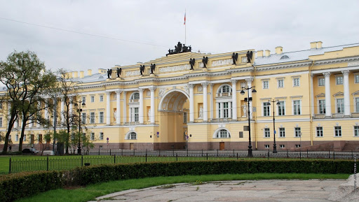
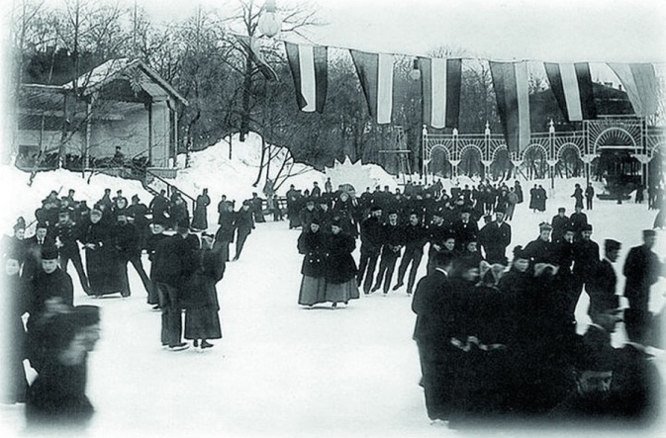
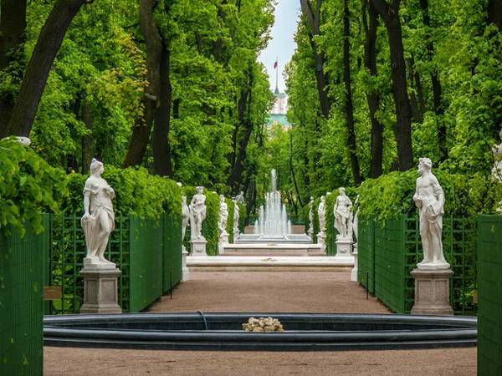
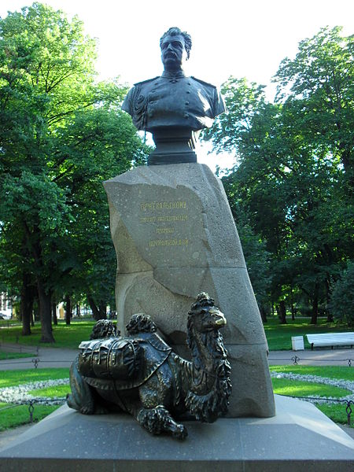

Ответ:
____________________________________________________________________________________________________________________________________________________________________________________________________________________________________________________________________________________________________________________________________________________________________________________________________________________________________________________________________________________________________________________________________________________________________________________________________________________________________________________________________________________________________________________________________________________________________________________________________________________________________________________________________________________________________________________________________________________________________________________________________________________________________________________________________________________________________________________________________________________________________________________________________________________________________________________________________________________________________________________________________________________________________________________________________________________________________________________________________________________________________________________________________________________________________________________________________________________________________________________________________________________________________________________________________________________________________________________________________________________________________________________________________________________________________________________________________________________________________________________________________________________________________________________________________________________________________________________________________________________________________________________________________________________________________________________________________________________________________________________________________________________________________________________________________________________________________________________________________________________________________________________________________________________________________________________________________________________________________________________________________________________________________________________________________________________________________________________________________________________________________________________________________________________________________________________________________________________________________________________________________________________________________________________________________________________________________________________________________________________________________________________________________________________________________________________________________________________________________________________________________________________________________________________________________________________________________________________________________________________________________________________________________________________________________________________________________________________________________________________________________________________________________________________________________________________________________________________________________________________________________________________________________________________________

Анализ ответа. Оценка:
1. Участник узнает достопримечательности из картинок-подсказок – 1-7 баллов (1 балл за каждый объект);
2. Участник приводит нужную строчку из стихотворения к каждому объекту – 1-7 баллов (1 балл за каждый объект);
3. Участник приводит информацию к каждой достопримечательности – 2-14 баллов (по 2 балла за каждую сноску);
4. Участник приводит все виды перемещений по городу – 1-3 балла (1 балл за каждый вид);
5. Участник аргументирует каждый вид перемещения строчкой из стихотворения – 1-3 балла (1 балл за каждый вид);
6. Участник аргументирует выбор мест для отдыха, развлечений, фотоснимков – 1-10 баллов;
7. Участник добавляет свой объект, не указанный в стихотворении и приводит верную информацию о нем – 1-3 балла (1 балл за объект, 2 балла за информацию);
8. Участник находит объекты, указанные в стихотворении, но не указанные в картинках-подсказках – 1-3 балла (по 1 баллу за объект);
9. Грамотность текста – 1-5 баллов;
10. Оригинальность работы – 1-5 дополнительных баллов.

Максимальная оценка: 60 баллов

Задание №3
Рассмотрите два изображения. На изображении №1 представлена скульптура знаменитого автора, а на изображении №2 работа современного художника из Германии Ганса-Питера Фельдманна (в одном интервью он назвал себя «Уорхолом в скульптуре»). Интересно, что обе скульптуры находятся во Флорентийской академии изящных искусств и расположены определённым образом. После просмотра скульптуры №1 по замыслу устроителей зритель переходит в зал и сразу видит вторую скульптуру, расположенную под открытым небом.

Иллюстрация №1 | Иллюстрация №2

- Напишите автора и название скульптуры (иллюстрация №1)
_______________________________________________________________________
- Напишите эпоху, в которую автор иллюстрации №1 жил и творил.
_______________________________________________________________________
- Напишите стиль, в котором работал немецкий художник (иллюстрация №2)
_______________________________________________________________________
- Три особенности скульптуры №2
a)________________________________________________________________________________
b) ________________________________________________________________________________
c) _______________________________________________________________________________

- Подумайте, почему скульптуру Ганса-Питера установили после оригинальной скульптуры?
а) ________________________________________________________________________________
b) ________________________________________________________________________________
c) ________________________________________________________________________________

- Зачем Гансу-Питеру Фельдманну понадобилось раскрасить самую известную мужскую статую в мире? Попробуйте раскрыть замысел художника.
____________________________________________________________________________________________________________________________________________________________________________________________________________________________________________________________________________________________________________________________________________________
- Считаете ли вы работу Ганса-Питера лишь пародией или новым словом в искусстве? Свой ответ обоснуйте.
_______________________________________________________________________________________________________________________________________________________________________________________________________________________________________________________________

Анализ ответа. Оценка:
1. Полное имя скульптора – 1- 3 балла, название – 1 балл;
2. Название эпохи – 1-2 балла;
3. Название стиля – 1-2 балла;
4. Особенности скульптуры №2 – 1-3 балла;
5. Аргументы – 1-3 балла;
6. Замысел – 1-5 баллов;
7. Обоснование – 1-5 баллов.

Максимальная оценка: 24 балла

Задание №4

Перед вами 3 картинки, иллюстрирующие одну из пьес А.П. Чехова.

илл.1 илл.2
илл.3

Напишите, какому виду искусства принадлежит каждая иллюстрация:
1)____________________________________________________________________________
2)____________________________________________________________________________3)____________________________________________________________________________

Какие средства художественной выразительности использованы (композиция, расположение героев, цветовые и световые решения и т.д.)

Илл.1)_________________________________________________________________________________________________________________________________________________________________________________________________________________________________
__________________________________________________________________________________________________________________________________________________________

Илл.2)_________________________________________________________________________________________________________________________________________________________________________________________________________________________________
__________________________________________________________________________________________________________________________________________________________

Илл.3)_________________________________________________________________________________________________________________________________________________________________________________________________________________________________
__________________________________________________________________________________________________________________________________________________________

Какие принципиальные различия существуют между данными интерпретациями пьесы?
а)___________________________________________________________________________
б)___________________________________________________________________________
в)___________________________________________________________________________

Какие общие детали на иллюстрациях помогают узнать пьесу?
____________________________________________________________________________________________________________________________________________________________________________________________________________________________________________________________________________________________________________________

Каких главных героев пьесы вы помните? (подсказка – илл.1)
_____________________________________________________________________________

Какие известные актеры играли эти роли в театрах?
_______________________________________________________________________________________________________________________________________________________________________________________________________________________________________

Какие известные режиссеры ставили эту пьесу?
__________________________________________________________________________________________________________________________________________________________

В 2020 году Петербургский Большой драматический театр имени Товстоногова представил первый в России спектакль во вселенной популярной компьютерной игры Minecraft.(илл.3) Актеры БДТ в реальном времени играли и озвучивали своих персонажей. Участники могли не только увидеть постановку, но и погулять по виртуальному БДТ.

Выразите свое отношение к постановке классической пьесы в компьютерно-игровом формате. Можно ли это считать новым видом искусства? Какие еще произведения школьной программы можно поставить в таком цифровом формате?
________________________________________________________________________________________________________________________________________________________________________________________________________________________________________________________________________________________________________________________________________________________________________________________________________________________________________________________________________________________________________________________________________________________________________________________________________________________________________

Анализ ответа. Оценка:
- Участник верно называет виды искусства - 1-3 балла;
- Участник верно описывает иллюстрации, демонстрирует знание пьесы, использует терминологию - 1-4 балла за каждый ответ, максимально – 12 баллов;
- Участник приводит различия постановок 1-3 балла;
- Участник называет детали, демонстрируя знания пьесы 1- 5 баллов;
- Участник называет актеров - 1-6 баллов (по 1 баллу за каждого актера);
- Участник называет режиссеров - 1-6 баллов (по 1 баллу за режиссера);
- Участник выражает личное мнение по вопросу – 1-5 баллов.
Максимальная оценка: 40 баллов

Задание №5
- Объедините слова в группы.
- Дайте определение каждой группе.
Арабеск, Мариус Петипа, фуэте, пируэт, Михаил Фокин, Анна Павлова, Галина Уланова, Майя Плисецкая, батман, Юрий Григорович

№ | Группа | Название группы

3. Объясните значение одного из терминов:
________________________________________________________________
Анализ ответа. Оценка:
1.Участник распределил термины по группам - 1-10 баллов;
2.Участник дает определение группам - 1-2 балла;
3. Определение термина - 1-2 балла.
Максимальная оценка: 14 баллов

Задание №6
- Рассмотрите изображения, соотнесите текст песни с кадром из фильма, в котором она звучит:

№ | Кадр из фильма | Текст песни
1 | «Особое подразделение» | Темная ночь, только пули свистят по степи  Только ветер гудит в проводах,  Тускло звезды мерцают…  В темную ночь ты, любимая, знаю, не спишь  И у детской кроватки тайком ты слезу утираешь
2 | 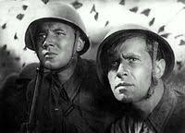  «Два бойца» | Мне кажется порою, что солдаты,  С кровавых не пришедшие полей,  Не в землю нашу полегли когда-то,  А превратились в белых журавлей.
3 | 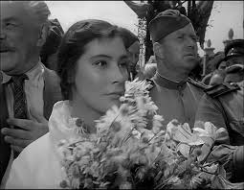 «Летят журавли» | Как-то летом на рассвете  Заглянул в соседний сад.  Там смуглянка-молдаванка  Собирала виноград.
4 | «В бой идут одни старики» | Этот День Победы порохом пропах,  Это праздник с сединою на висках,  Это радость со слезами на глазах,  День Победы, День Победы…

- Что объединяет данные эпизоды?
___________________________________________________________________________
- Приведите примеры других фильмов на эту тему.
a) ____________________________________________________________________________
b) __________________________________________________________________________

Анализ ответа. Оценка:
- Участник правильно соотносит фильм и песню – 1-4 балла;
- Правильный ответ – 1-2 балла;
- Приведены примеры – 1-2 балла.
Максимальная оценка: 8 баллов

Задание №7

Война безжалостно отбирала у людей самое дорогое: любовь, родных, уверенность в завтрашнем дне, детство и счастье, даже надежду, но всегда у людей оставалось только одно – музыка. Роль песни в годы войны была чрезвычайно высокой. Она складывалась обо всем, что происходило на фронте и в тылу, что согревало души и воспевало великий подвиг русского народа. В них говорилось о патриотизме, о солдатской дружбе, о любви. Музыка поддерживала людей в трудные минуты, утешала их измучившиеся души. Она была необходима человеку как воздух, с ней человеческое сердце не черствело и находило в себе новые силы хранить надежду.
Напишите:
- Назовите известных музыкантов-композиторов, внесших вклад в дело Великой Победы:
a)___________________________________________________________________________
b)___________________________________________________________________________
c)___________________________________________________________________________
2. Перечислите характерные черты музыкальных проихведений, созданных во время Великой Отечественной войны:
a) ___________________________________________________________________________
b) ___________________________________________________________________________
c)____________________________________________________________________________

Анализ ответа. Оценка:
1.Участник называет имена композиторов 1- 9 баллов;
2. Участник характеризует музыку 1- 6 баллов.

Максимальная оценка: 15 баллов

Задание №8
Создайте открытку-приглашение для ветерана на концерт, посвящённый 75-летию Великой Победы. Придумайте название, используйте цитаты песен и стихов о Великой Отечественной войне, нарисуйте иллюстрацию, составьте текст поздравления. Назовите фильмы, песни, стихи, музыкальные произведения (от 1 – 4), которые могут быть использованы в программе. Укажите их авторов.

Анализ ответа. Оценка:
- Название концерта – 1-2 балла;
- Использование цитат – 1-2 балла;
- Выбор художественного материала с указанием авторов – 1-4 балла;
- Оформление, иллюстрация – 1-2 балла;
- Грамотность текста – 1-2 балла;
- Оригинальность открытки – 1-2 балла.
Максимальная оценка: 14 баллов

Общее максимальное количество баллов: 200

11 класс
Время выполнения заданий: 4 часа (240 минут) Максимальное количество баллов: 250
Уважаемый участник, желаем успеха!

Задание №1

Перед вами работы известного художника ХХ века Юрия Анненкова. Он писал портреты своих современников, а со многими из них был знаком лично.
- Напишите, кто изображен на иллюстрациях.
- Назовите эпоху их творчества.
- Назовите по 1-3 произведения этих авторов.
- Напишите, что их объединяет.

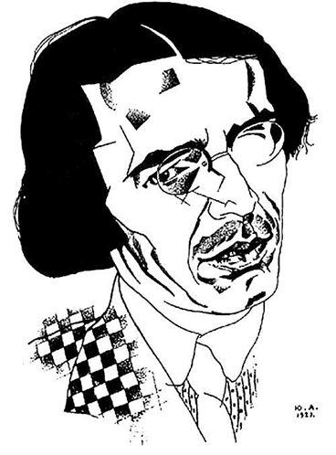

4._________________________________________________________________

5. Все работы выдержаны в едином стиле. Укажите его название.
__________________________________________________________________

6. Как художник передает особенности их творчества через портрет? Какие приемы использует?
- ________________________________________________________________________________________________________________________________________________________________________________________________________________________________________________________________
- ________________________________________________________________________________________________________________________________________________________________________________________________________________________________________________________________
- ________________________________________________________________________________________________________________________________________________________________________________________________________________________________________________________________

Анализ ответа. Оценка:
- Участник называет полные имена современников – 1-9 баллов, 1 балл за каждый правильный ответ;
- Участник называет эпоху – 1-3 балла;
- Участник называет произведения – 1-9 баллов;
- Участник аргументирует ответ – 1-6 баллов;
- Участник называет стиль – 1-2 балла;
- Участник называет приемы – 1-9 баллов.

Максимальная оценка: 38 баллов

Задание №2

Прочтите стихотворение В.В. Набокова «Петербург». Используя картинки-подсказки, найдите все достопримечательности города, о которых поэт упоминает в произведении. Составьте из найденных объектов маршрут для прогулки по Санкт-Петербургу. В скобках рядом с каждым объектом напишите строчку из стихотворения, которая указала на него. Включите в свой маршрутный лист:
1) основную информацию о достопримечательностях;
2) возможные виды транспорта для перемещения по городу (найти в стихотворении);
3) один дополнительный культурный объект для посещения во время прогулки, не указанный в стихотворении.
Укажите, где участники маршрута смогут отдохнуть, сделать отличные фотоснимки. Что следует посетить в первую очередь и т.д. (вся информация должна быть основана на тексте стихотворения).

В.В. Набоков «Петербург»

Мне чудится в Рождественское утро
мой легкий, мой воздушный Петербург...
Я странствую по набережной... Солнце
взошло туманной розой. Пухлым слоем
снег тянется по выпуклым перилам.
И рысаки под сетками цветными
проносятся, как сказочные птицы;
а вдалеке, за ширью снежной, тают
в лазури сизой розовые струи
над кровлями; как призрак золотистый,
мерцает крепость (в полдень бухнет пушка:
сперва дымок, потом раскат звенящий);
и на снегу зеленой бирюзою
горят квадраты вырезанных льдин.

Приземистый вагончик темно-синий,
пером скользя по проволоке тонкой,
через Неву пушистую по рельсам
игрушечным бежит себе; а рядом
расчищенная искрится дорожка
меж елочек, повоткнутых в сугробы:
бывало, сядешь в кресло на сосновых
полозьях - парень в желтых рукавицах
за спинку хвать, - и вот по голубому
гудящему ледку толкает, крепко
отбрасывая ноги, косо ставя
ножи коньков, веревкой кое-как
прикрученные к валенкам, тупые,
такие же, как в пушкинские зимы...

Я странствую по городу родному,
по улицам таинственно-широким,
гляжу с мостов на белые каналы,
на пристани и рыбные садки.
Катки, катки - на Мойке, на Фонтанке,
в Юсуповском серебряном раю:
кто учится, смешно раскинув руки,
кто плавные описывает дуги,
и бегуны в рейтузах шерстяных
гоняются по кругу, перегнувшись,
сжав за спиной футляр от этих длинных
коньков своих, сверкающих, как бритвы,
по звучному лоснящемуся льду.

А в городском саду - моем любимом, -
между Невой и дымчатым собором,
сияющие, легкие виденья

сквозных ветвей склоняются над снегом,
над будками, над каменным верблюдом
Пржевальского, над скованным бассейном, -
и дети с гор катаются, гремят,
ложась ничком на бархатные санки.

Я помню все: Сенат охряный, тумбы
и цепи их чугунные вокруг
седой скалы, откуда рвется в небо
крутой восторг зеленоватой бронзы.
А там, вдали, над сетью серебристой,
над кружевами дивными деревьев -
там величаво плавает в лазури
морозом очарованный Исакий:
воздушный луч - на куполе туманном,
подернутые инеем колонны...

Мой девственный, мой призрачный!.. Навеки
в душе моей, как чудо, сохранится
твой легкий лик, твой воздух несравненный,
твои сады, и дали, и каналы,
твоя зима, высокая, как сон
о стройности нездешней...
Ты растаял,
ты отлетел, а я влачу виденья
в иных краях - на площадях зеркальных,
на палубах скользящих... Трудно мне...
Но иногда во сне я слышу звуки
далекие, я слышу, как в раю
о Петербурге Пушкин ясноглазый
беседует с другим поэтом, поздно
пришедшим в мир и скорбно отошедшим,
любившим город свой непостижимый
рыдающей и реющей любовью...

И слышу я, как Пушкин вспоминает
все мелочи крылатые, оттенки
и отзвуки: "Я помню, - говорит, -
летучий снег, и Летний сад, и лепет
Олениной... Я помню, как, женатый,
я возвращался с медленных балов
в карете дребезжащей по Мильонной,
и радуги по стеклам проходили;
но, веришь ли, всего живее помню
тот легкий мост, где встретил я Данзаса
в январский день, пред самою дуэлью..."

Помните, что не все объекты из стихотворения вынесены в подсказки. Если вы найдете больше достопримечательностей в стихотворении, включите их в маршрутный лист, указав точную строчку произведения.

Ответ:
__________________________________________________________________________________________________________________________________________________________________________________________________________________________________________________________________________________________________________________________________________________________________________________________________________________________________________________________________________________________________________________________________________________________________________________________________________________________________________________________________________________________________________________________________________________________________________________________________________________________________________________________________________________________________________________________________________________________________________________________________________________________________________________________________________________________________________________________________________________________________________________________________________________________________________________________________________________________________________________________________________________________________________________________________________________________________________________________________________________________________________________________________________________________________________________________________________________________________________________________________________________________________________________________________________________________________________________________________________________________________________________________________________________________________________________________________________________________________________________________________________________________________________________________________________________________________________________________________________________________________________________________________________________________________________________________________________________________________________________________________________________________________________________________________________________________________________________________________________________________________________________________________________________________________________________________________________________________________________________________________________________________________________________________________________________________________________________________________________________________________________________________________________________________________________________________________________________________________________________________________________________________________________________________________________________________________________________________________________________________________________________________________________________________________________________________________________________________________________________________________________________________________________________________________________________________________________________________________________________________________________________________________________________________________________________________________________________________________________________________________________________________________________________

Анализ ответа. Оценка:
1. Участник узнает достопримечательности на картинках-подсказках – 1-7 баллов (1 балл за каждый объект);
2. Участник приводит строку из стихотворения к каждому объекту – 1-7 баллов (1 балл за каждый объект);
3. Участник даёт информацию к каждой достопримечательности – 2-14 баллов (по 2 балла за каждую сноску);
4. Виды перемещений по городу – 1-3 балла (1 балл за каждый вид);
5. Участник аргументирует каждый вид перемещения строчкой из стихотворения – 1-3 балла (1 балл за каждый вид);
6. Участник аргументирует выбор мест для отдыха, развлечений, фотоснимков – 1-10 баллов;
7. Участник добавляет свой объект, не указанный в стихотворении и верную информацию о нем – 1-3 балла (1 балл за объект, 2 балла за информацию);
8. Участник находит объекты, указанные в стихотворении, но не указанные в картинках-подсказках – 1-3 балла (по 1 баллу за объект);
9. Грамотность текста – 1-5 баллов;
10. Оригинальность работы – 1-5 дополнительных баллов.

Максимальная оценка: 60 баллов

Задание №3
Рассмотрите два изображения. На изображении №1 представлена скульптура знаменитого автора, а на изображении №2 работа современного художника из Германии Ганса-Питера Фельдманна (в одном интервью он назвал себя «Уорхолом в скульптуре»). Интересно, что обе скульптуры находятся во Флорентийской академии изящных искусств и расположены определённым образом. После просмотра скульптуры №1 по замыслу устроителей зритель переходит в зал и сразу видит вторую скульптуру, расположенную под открытым небом.

Иллюстрация №1 | Иллюстрация №2

- Напишите автора и название скульптуры (иллюстрация №1)
_____________________________________________________________________________
- Напишите эпоху, в которую автор жил и творил (иллюстрация №1)
_____________________________________________________________________________
- Напишите стиль, в котором выполнена работа современного немецкого художника (иллюстрация №2)
_____________________________________________________________________________
- Три особенности скульптуры №2
a)___________________________________________________________________________________
b) __________________________________________________________________________________
c) __________________________________________________________________________________

- Подумайте, почему скульптуру Ганса-Питера Фельдманна расположили после оригинальной скульптуры?
а) _________________________________________________________________________________
b) _________________________________________________________________________________
c) _________________________________________________________________________________

- Зачем Гансу-Питеру Фельдманну понадобилось раскрасить самую известную мужскую статую в мире? Попробуйте раскрыть замысел художника.
____________________________________________________________________________________________________________________________________________________________________________________________________________________________________________________________________________________________________________________________________________________
- Считаете ли вы работу Ганса-Питера новым словом в искусстве, или это лишь пародия на знаменитое произведение? Свой ответ обоснуйте.
_______________________________________________________________________________________________________________________________________________________________________________________________________________________________________________________________

- Напишите фамилии мастеров (и их работу), которые на основе известного шедевра создавали новое произведение.
а)___________________________________________________________________________________
b) __________________________________________________________________________________
c) __________________________________________________________________________________
Анализ ответа. Оценка:
1. Полное имя скульптора – 1-3 балла, название – 1 балл;
2. Название эпохи – 1-2 балла;
3. Название стиля – 1-2 балла;
4. Особенности скульптуры №2 – 1-3 балла;
5. Аргументы – 1-3 балла;
6. Замысел – 1-5 баллов;
7. Обоснование – 1-5 баллов;
8. Имена мастеров, примеры их работы – 1-6 баллов.

Максимальная оценка: 30 баллов

Задание №4
Перед вами 3 картинки, иллюстрирующие одно из произведений А.П.Чехова.

1 2
3

Определите название пьесы:
_____________________________________________________________________________

Какому роду литературы относится это произведение А.П.Чехова?
_____________________________________________________________________________

Напишите, какому виду искусства принадлежит каждая иллюстрация:
1)____________________________________________________________________________
2)____________________________________________________________________________3)____________________________________________________________________________

Какие средства художественной выразительности использованы (композиция, расположение героев, световые и цветовые решения и т.д.)

Илл.1)__________________________________________________________________________________________________________________________________________________________________________________________________________________________________
__________________________________________________________________________________________________________________________________________________________

Илл.2)__________________________________________________________________________________________________________________________________________________________________________________________________________________________________
__________________________________________________________________________________________________________________________________________________________

Илл.3)__________________________________________________________________________________________________________________________________________________________________________________________________________________________________
__________________________________________________________________________________________________________________________________________________________

Какие принципиальные различия существуют между данными интерпретациями пьесы?
а)___________________________________________________________________________
б)___________________________________________________________________________
в)___________________________________________________________________________

Какие общие детали на иллюстрациях помогают узнать пьесу?
____________________________________________________________________________________________________________________________________________________________________________________________________________________________________________________________________________________________________________________

Каких главных героев данной пьесы вы помните? (подсказка – илл.1)
_____________________________________________________________________________

Какие известные актеры исполняли эти роли в театрах?
_______________________________________________________________________________________________________________________________________________________________________________________________________________________________________

Какие известные режиссеры ставили эту пьесу?
__________________________________________________________________________________________________________________________________________________________
В каком театре Москвы осуществлена постановка пьесы, изображённая на иллюстрации №1?
_____________________________________________________________________________

В 2020 году Петербургский Большой драматический театр имени Товстоногова представил первый в России спектакль во вселенной популярной компьютерной игры Minecraft.(илл.3) Актеры БДТ в реальном времени играли и озвучивали своих персонажей. Участники могли не только увидеть постановку, но и погулять по виртуальному БДТ.

Выразите свое отношение к постановке классической пьесы в компьютерно-игровом формате. Можно ли это считать новым видом искусства? Какие еще произведения школьной программы можно поставить в цифровом варианте?
________________________________________________________________________________________________________________________________________________________________________________________________________________________________________________________________________________________________________________________________________________________________________________________________________________________________________________________________________________________________________________________________________________________________________________________________________________________________________
Анализ ответа. Оценка:
- Участник верно называет произведение – 1 балл;
- Участник указывает род литературы – 1 балл;
- Участник верно называет виды искусства – 1-3 балла;
- Участник верно описывает иллюстрации, демонстрирует знание пьесы, использует терминологию – 1-4 балла за каждый ответ, максимально – 12 баллов;
- Участник приводит различия постановок – 1-3 балла;
- Участник называет детали, демонстрируя знания пьесы – 1-5 баллов;
- Участник называет актеров – 1-7 баллов (по 1 баллу за каждого актера);
- Участник называет режиссеров – 1-5 баллов (по 1 баллу за режиссера);
- Участник называет театр – 1-2 балла;
- Участник выражает личное мнение по вопросу – 1-5 баллов;
- Участник приводит произведения литературы – 1-5 баллов.

Максимальная оценка: 50 баллов

Задание №5
- Объедините слова в группы.
- Дайте определение каждой группе.
Арабеск, Мариус Петипа, фуэте, Марис Лиепа, пируэт, Михаил Фокин, батман, Юрий Григорович, плие, Борис Эйфман

№ | Группа | Название группы

3. Объясните значение одного из терминов:
________________________________________________________________
Анализ ответа. Оценка:
1.Участник распределил термины по группам – 1-10 баллов;
2.Участник дает определение группам – 1-2 балла;
3. Определение термина – 1-2 балла.
Максимальная оценка: 14 баллов

Задание №6
- Рассмотрите изображения, соотнесите текст песни с кадром из фильма, в котором она звучит.

№ | Кадр из фильма | Текст песни
1 | «Особое подразделение» | Покроется небо пылинками звезд,  И выгнутся ветви упруго,  Тебя я услышу за тысячу верст,  Мы эхо, мы эхо,  Мы долгое эхо друг друга.
2 | 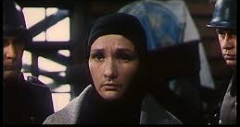  «Судьба» | От героев былых времен  Не осталось порой имен.  Те, кто принял смертельный бой,  Стали просто землей, травой.
3 | 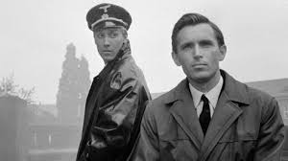 «Щит и меч» | А мы с тобой, брат, из пехоты,  А летом лучше, чем зимой.  С войной покончили мы счеты,  Бери шинель, пошли домой.
4 | 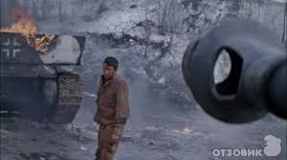 «Аты-баты, шли солдаты» | Этот День Победы порохом пропах,  Это праздник с сединою на висках,  Это радость со слезами на глазах,  День Победы, День Победы…
5 | 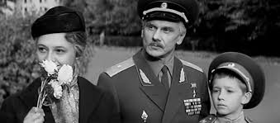 «Офицеры» | С чего начинается Родина?  С картинки в твоем букваре,  С хороших и верных товарищей,  Живущих в соседнем дворе.

- Что объединяет данные эпизоды?
_____________________________________________________________________________________
- Приведите примеры других фильмов на эту тему.
a) ____________________________________________________________________________
b) __________________________________________________________________________
c) ____________________________________________________________________________

Анализ ответа. Оценка:
- Участник правильно соотносит фильм и песню – 1-5 баллов;
- Правильный ответ – 1-2 балла;
- Приведены примеры – 1-3 балла;
Максимальная оценка: 10 баллов
Задание №7

Война безжалостно отбирала у людей самое дорогое: любовь, родных, уверенность в завтрашнем дне, детство и счастье, даже надежду, но всегда у людей оставалось только одно – музыка. Роль песни в годы войны была чрезвычайно высокой. Она складывалась обо всем, что происходило на фронте и в тылу, что согревало души и воспевало великий подвиг русского народа. В них говорилось о патриотизме, о солдатской дружбе, о любви. Музыка поддерживала людей в трудные минуты, утешала их измучившиеся души. Она была необходима человеку как воздух, с ней человеческое сердце не черствело и находило в себе новые силы хранить надежду.
Напишите:
- Назовите известных музыкантов-композиторов, внесших вклад в дело Великой Победы:
a)______________________________________________________________________
b)______________________________________________________________________
c)______________________________________________________________________
2. Перечислите характерные черты музыкальных произведений, созданных во время Великой Отечественной войны:
a) _______________________________________________________________________
b) _________________________________________________________________________
c)____________________________________________________________________________
3. Подпишите имена фронтовых музыкантов-исполнителей:
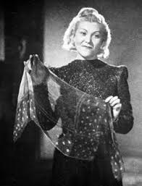 | 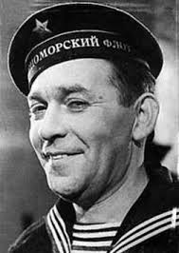 | 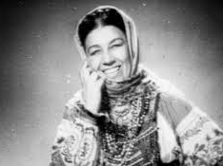

Анализ ответа. Оценка:
1.Участник называет имена композиторов – 1-9 баллов;
2. Участник характеризует музыку – 1-6 баллов;
3. Участник указывает имена - 1-9 баллов.
Максимальная оценка: 24 балла

Задание 8
Задайте программу для онлайн-конструктора пригласительных открыток. Тема: концерт для ветеранов, посвящённый 75-летию Победы в Великой Отечественной войне. Опишите формат (размер), дизайн, композицию, детали открытки-приглашения, способные подчеркнуть важность события, придумайте название концерта. Используйте любой художественный материал о Великой Отечественной войне. Укажите авторов, объясните свой выбор.

Ответ:
________________________________________________________________________________________________________________________________________________________________________________________________________________________________________________________________________________________________________________________________________________________________________________________________________________________________________________________________________________________________________________________________________________________________________________________________________________________________________________________________________________________________________________________________________________________________________________________________________________________________________________________________________________________________________________________________________________________________________________________________________________________________________________________________________________________________________________________________________________________________________________________________________________________________________________________________________________________________________________________________________________________________________________________________________________________________________________________________________________________________________________________________________________________________________________________________
Анализ ответа. Оценка:
- Участник описывает детали открытки-приглашения – 1-6 баллов;
- Цитирование – 1-4 балла;
- Участник использует художественный материал с указанием авторов – 1-8 баллов;
- Участник объясняет выбор – 1-4 балла;
- Оригинальность идеи – 1-2 балла.
Максимальная оценка: 24 балла

Общее максимальное количество баллов: 250

